AMAZON ADS LEARNING NOTES
亚马逊 DSP 知识笔记
视频转录 · 模型预测竞价 · 链入与链出广告
从课程知识到可执行投放逻辑
整理日期：2026 年 7 月 30 日
依据 Amazon Ads Academy 课程、公开产品资料与关键帧校对

阅读说明
本手册将本次对话形成的三篇 Amazon DSP 笔记整合为一个连续的学习体系：先理解 DSP 的产品能力和消费者旅程，再进入模型预测与程序化竞价，最后掌握链入和链出广告活动的顾客流、数据反馈与选择方法。
时效说明
视频课程发布于 2023 年。课程中的 17% 购买率提升、97% Fire TV 完播率、Huggies 案例数据等属于特定年份和样本，只用于解释方法，不应直接视为 2026 年的固定基准。账户实际能力、地区资格、预算门槛与广告政策应以当前 Amazon Ads 后台和官方资料为准。

目录
第一章 DSP 视频转录与关键帧分析
消费者旅程 · DSP 与程序化广告 · 广告格式与流量资源 · 七类受众 · 创意 · 案例 · 投放矩阵 · 服务模式
第二章 模型预测竞价与程序化竞拍
模型预测含义 · 人工设置与系统控制 · 八步竞价周期 · 预测价值 · 第一/第二价格竞拍 · 像素反馈 · 诊断
第三章 链入与链出广告活动
目的地区分 · 两类顾客流 · ASIN 与像素反馈 · 三个业务案例 · 商业取舍 · 资格边界 · 上线检查

第 一 章
DSP 视频转录与关键帧分析
从消费者旅程出发，理解受众、广告格式、流量资源、创意与服务模式

1.1 一句话理解 Amazon DSP
Amazon DSP 不是单纯的展示广告入口，而是一个集中式程序化媒体购买与优化平台。广告主定义目标、受众、素材、落地页、预算和衡量方式，平台再跨 Amazon 自有自营资源、直接出版商和第三方流量资源寻找合适的展示机会。
- 向谁投：利用购物、浏览、流媒体及第三方洞察选择和组合受众。
- 在哪里投：覆盖 Amazon 站内、自有自营服务、直接出版商和第三方媒体。
- 用什么投：支持流媒体电视、在线视频、音频、展示和设备端广告。
- 把人带到哪里：可进入 Amazon 商品详情页、Store 或品牌站外页面。
- 如何优化：根据活动目标、竞价结果和效果反馈调整预算、创意与流量分配。

1.2 消费者旅程不是固定直线
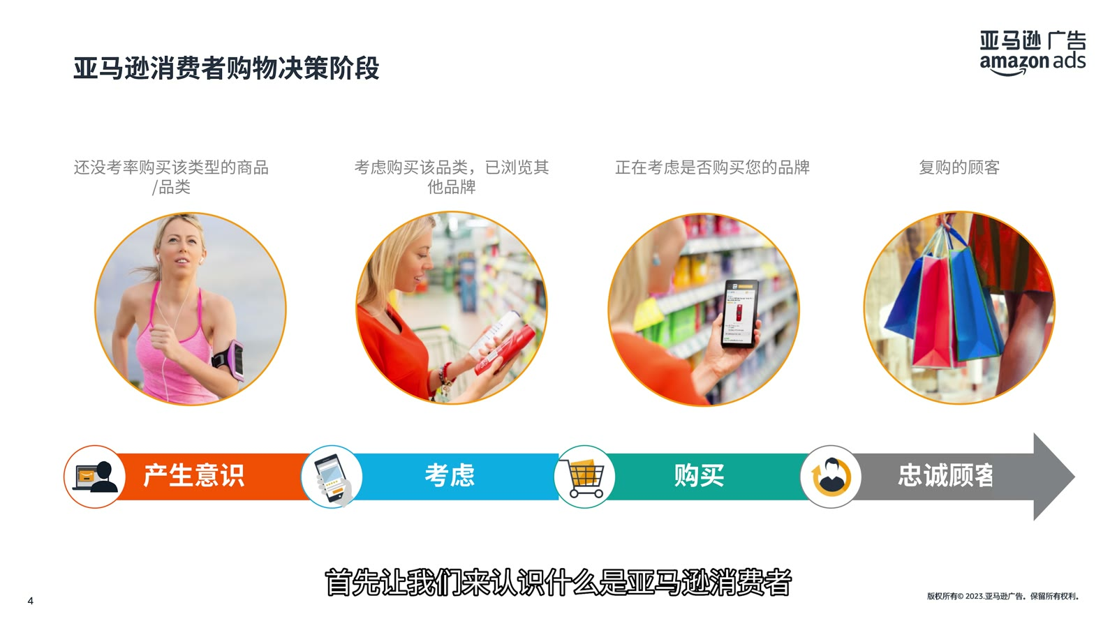
图 1-1 课程将消费者旅程分为产生意识、考虑、购买和忠诚四个阶段
阶段 | 顾客状态 | DSP 的典型任务 | 建议关注的结果
产生意识 | 尚未考虑购买该品类 | 扩大有效触达，建立品牌或品类认知 | 触达、频次、视频观看、品牌提升
考虑 | 已浏览品类或其他品牌 | 用内容、视频和相关商品信号建立偏好 | 详情页浏览、互动、品牌搜索
购买 | 已比较商品但尚未下单 | 再营销、相似/竞品 ASIN 定向，降低决策摩擦 | 购买、CPA、ROAS
忠诚 | 已经购买，希望复购或传播 | 复购、互补品和品牌交叉销售 | 复购率、老客价值、交叉销售

真实购买路径会在搜索、评论、广告、社交媒体和不同设备之间反复跳转。DSP 的价值在于跨触点影响，而不是假设每个人都按同一条漏斗逐层前进。
影响型与推动型广告
推动型广告更靠近考虑和购买阶段，目标是把现有购买意愿转为订单；影响型广告通过故事、声音和画面建立认知与偏好。Amazon DSP 更接近影响型平台，但结合再营销、ASIN 与转化目标后，也能承担中下层漏斗任务。

1.3 DSP、程序化广告与广告库存
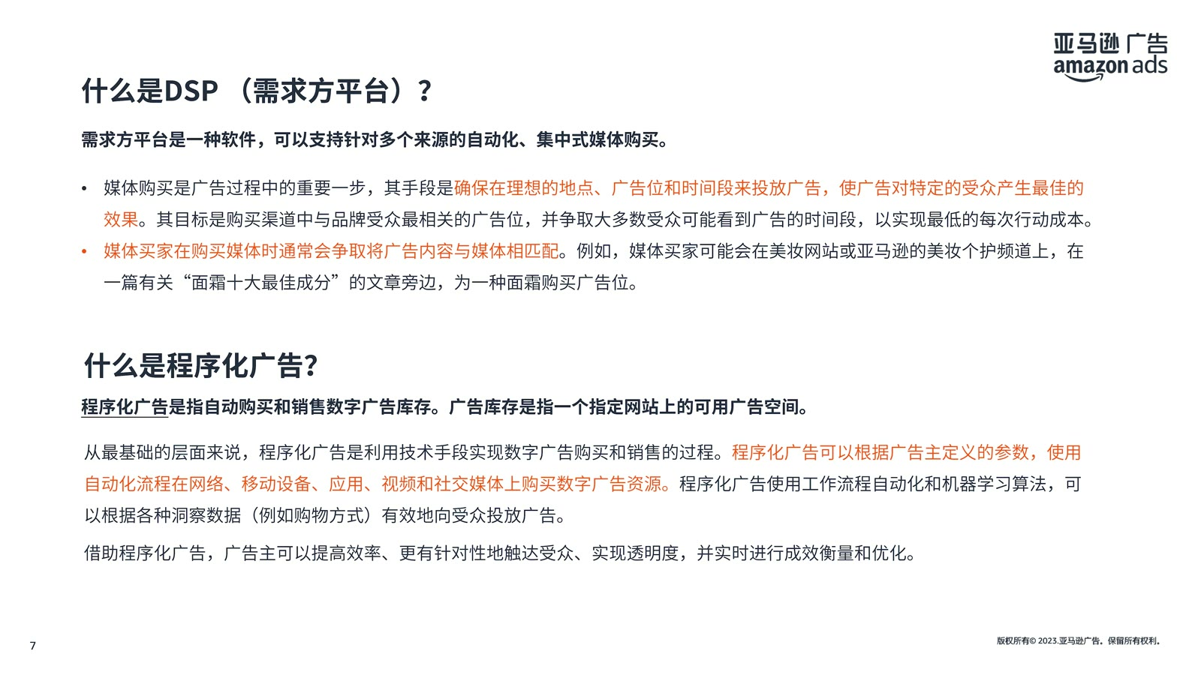
图 1-2 DSP 与程序化广告的课程定义
概念 | 解释
DSP | 支持从多个来源自动化、集中购买媒体的需求方平台。
程序化广告 | 使用软件和算法自动完成数字广告资源的购买和销售。
广告库存 | 网站、App、视频或设备中可以出售和展示广告的空间或时段。
媒体购买 | 在合适的时间、广告位和价格获得库存，使广告触达相关受众。

1.4 广告格式与三层流量资源
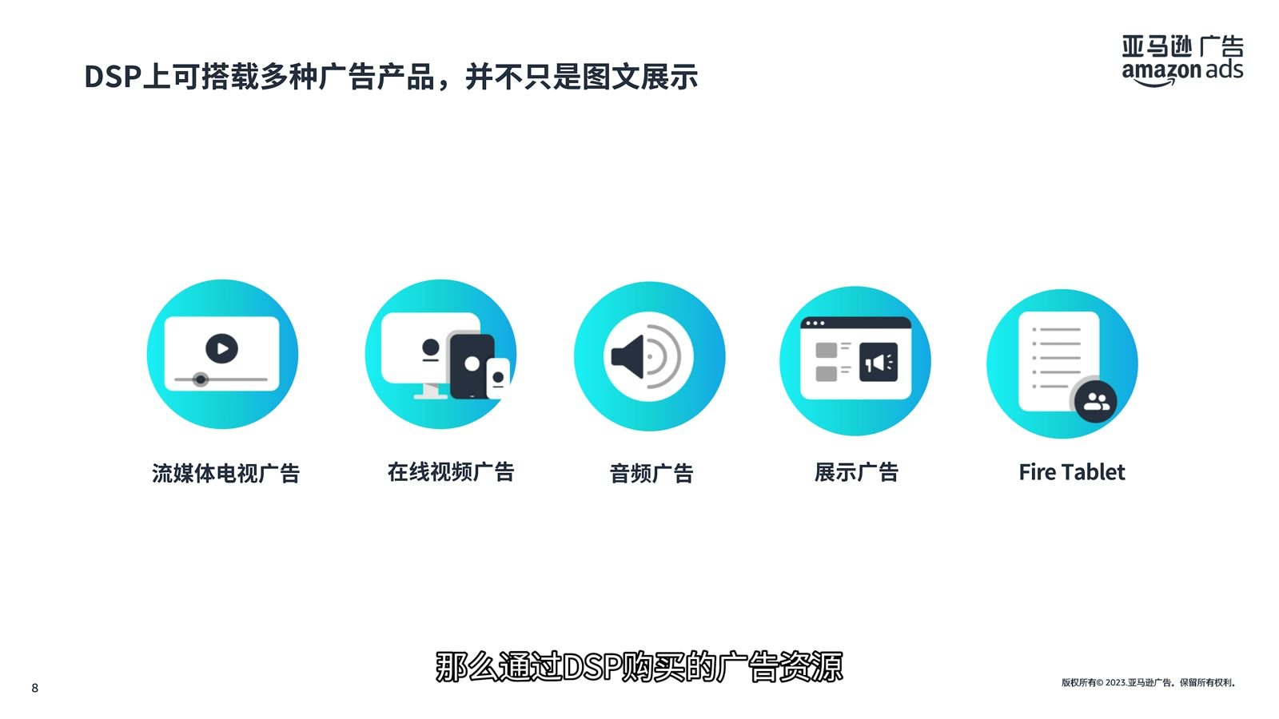
图 1-3 Amazon DSP 可承载流媒体电视、在线视频、音频、展示和设备端广告
“广告格式”回答用什么内容表达，“流量资源”回答广告出现在哪里。两者不能混为一谈。
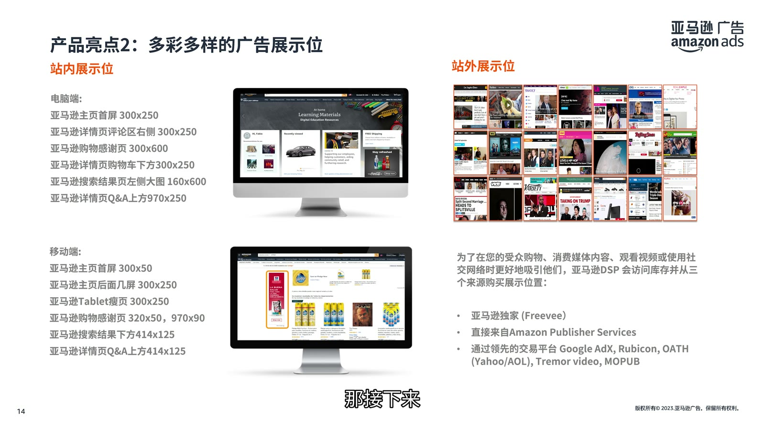
图 1-4 站内与站外的多层广告流量资源
资源层 | 主要内容 | 理解重点
Amazon O&O | Amazon 站点、App 和 Amazon 运营的媒体服务 | 内部竞拍胜出后即可获得展示
Publisher Direct | Amazon 与优质出版商直接合作的网页、App 和视频库存 | 兼顾规模、质量和直接合作关系
第三方交易平台 | 通过外部交易平台或 SSP 获得的站外库存 | Amazon DSP 内部胜出后还要参加外部竞拍

1.5 七类受众信号
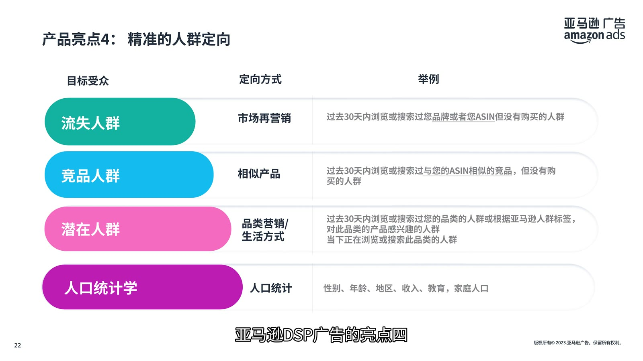
图 1-5 课程中的受众定向示例
类别 | 主要依据 | 典型用途
内容/情境 | 当前页面、内容主题和品类相关性 | 在相关内容环境中建立认知
频道 | 对 Fire TV、Prime Video、Twitch、Amazon Music 等的使用 | 流媒体与内容消费场景触达
人口统计 | 年龄、性别、收入、教育、地域和家庭规模 | 扩展认知层覆盖
生活方式 | 长期购物和流媒体行为反映的生活方式 | 拓展兴趣与人群画像
兴趣 | 经常浏览或购买的内容与商品 | 触达持续关注相关主题的人
生活事件 | 搬家、结婚等阶段性事件 | 在需求变化时提供相关产品或服务
市场意向 | 近期浏览、搜索、加购及品牌/品类意向 | 考虑和转化阶段触达

版本边界
七类受众是 2023 年课程的教学分类。实际执行时应以当前账户中的受众类型、包含/排除逻辑和地区资格为准。

1.6 创意与视频广告
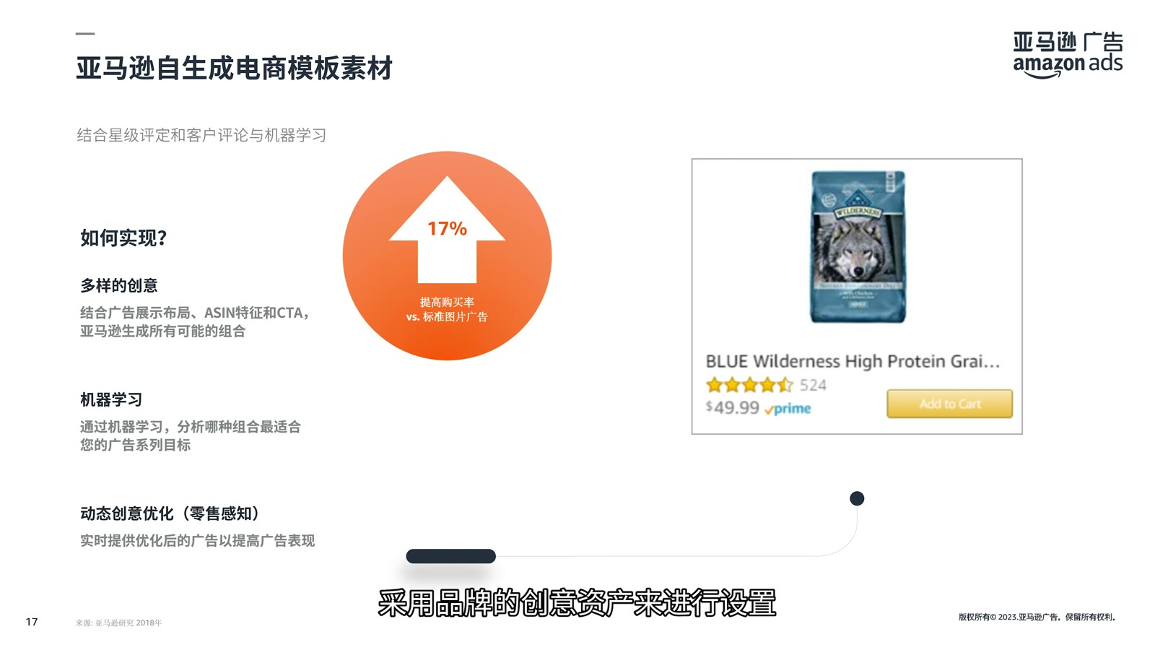
图 1-6 Amazon 自生成电商模板结合 ASIN 信息、CTA 与机器学习
课程给出两条创意路线：品牌自有素材适合强化品牌表达和链出到品牌网站；Amazon 自生成电商模板则可组合商品图片、价格、评级、评论和 CTA，并由机器学习选择更适合活动目标的版本。
课程引用 2018 年研究，称自生成电商模板相较标准图片广告可提升 17% 的购买率。该数字只能作为历史研究证据，不能直接作为新活动的预期提升值。
视频类型 | 出现方式 | 适合场景
插播视频（in-stream） | 在视频内容之前、期间或之后播放 | 把品牌与优质节目和内容环境联系起来
外播视频（out-stream） | 独立于视频内容，出现在网页或 App 中 | 扩大站外视频触达与商品发现

1.7 课程所说的五项优势
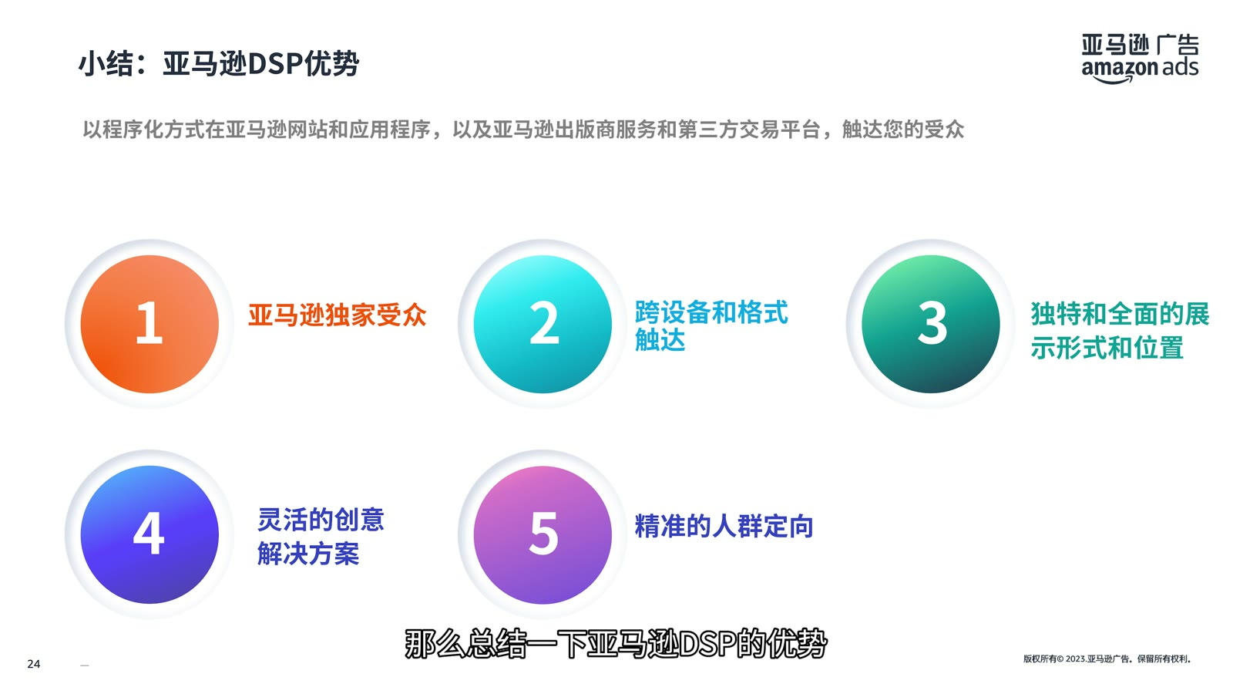
图 1-7 课件中的 Amazon DSP 五项优势
- 访问 Amazon 独特的受众信号。
- 跨设备、跨广告格式触达。
- 使用独特且全面的展示和视频流量资源。
- 使用灵活的品牌创意或电商模板。
- 进行精准受众定向并结合效果分析。
课件口径差异
小结画面明确列出五项优势，结尾口播则称“四大优势”，并把受众规模、资源与跨设备触达压缩在一起。两者是归类口径不同，不是产品能力矛盾。

1.8 时间轴式校订转录
转录说明
下列内容由中文音频识别后，结合 4K 课件画面和 Amazon 专有名词人工校订，是知识摘要而非未经校订的机器逐字稿。

时间 | 主题 | 校订后的要点
00:00–00:39 | 课程目标 | 认识 Amazon DSP、理解优势、案例与投放建议，以及如何开始投放。
00:39–02:08 | 购物旅程 | 产生意识、考虑、购买、忠诚；不同阶段需要不同影响方式。
02:08–04:27 | 广告作用 | 购买路径并非线性；DSP 用跨媒体触点影响旅程多个阶段。
04:27–05:37 | DSP 定义 | 自动化、集中式媒体购买，可按广告主参数购买数字库存。
05:37–06:21 | 资格与服务 | 无论是否在 Amazon 销售都可使用；提供自助式和托管式服务。
06:21–08:52 | 受众 | 跨站内外和设备触达；讲解七类受众信号。
08:52–10:34 | 流量资源 | Amazon O&O、Publisher Direct、第三方交易平台。
10:34–12:46 | 创意与视频 | 品牌素材、自生成电商模板、插播和外播视频。
12:46–14:22 | 视频案例 | Harley-Davidson 与 Fire TV 历史完播率案例。
14:22–16:20 | 精准定向 | 流失、竞品、潜在和人口统计人群，以及与展示型推广协同。
16:20–17:16 | 优势总结 | 独特受众、跨设备格式、全面库存、灵活创意、精准定向。
17:16–18:18 | Huggies | 全流域方案与视频、静态素材、品牌搜索结果。
18:18–19:56 | 投放矩阵 | 按认知、考虑、转化、忠诚匹配定向、创意、落地页和 KPI。
19:56–21:10 | 服务与回顾 | 自助/托管服务、常见问题与课程总结。

1.9 Huggies 案例：不能只看“增长”
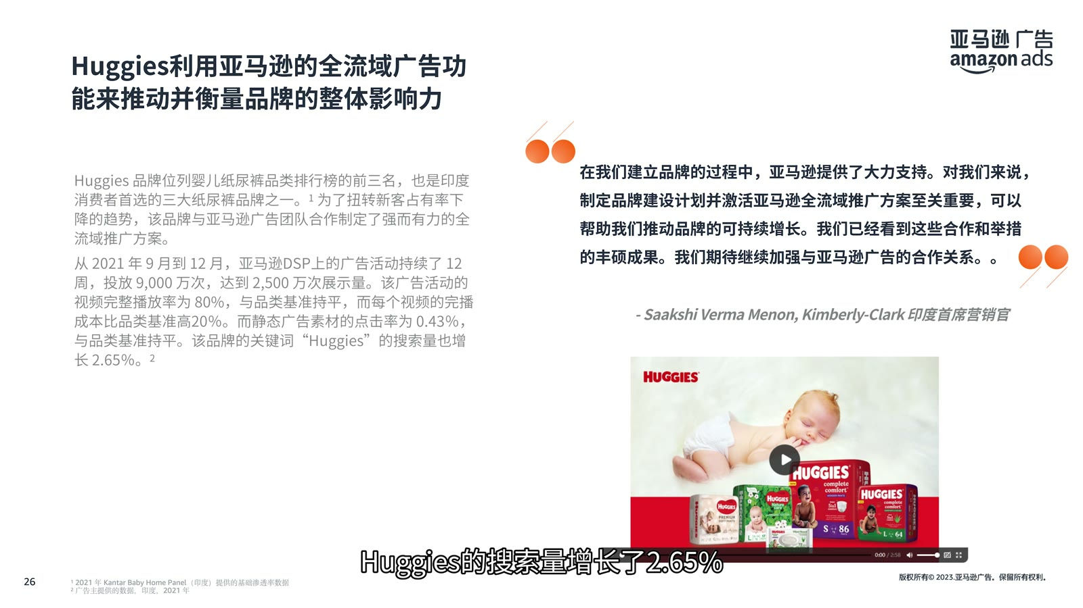
图 1-8 Huggies 印度全流域广告案例
课程描述 Huggies 印度在 2021 年 9–12 月开展 12 周活动，试图扭转新客占有率下降。课件列出的结果包括：视频完整播放率 80%，与品类基准持平；每个视频完播成本比品类基准高 20%；静态素材点击率 0.43%，与品类基准持平；品牌关键词 “Huggies” 搜索量增长 2.65%。
分析结论
这个案例并非所有指标都改善：完播率和点击率只是持平，完播成本还高于基准。搜索量增长提供了品牌兴趣证据，但不能单独证明增量销售。严谨复盘还需要对照组、去重触达、品牌新客、转化、成本和归因窗口。

1.10 按漏斗阶段设计投放
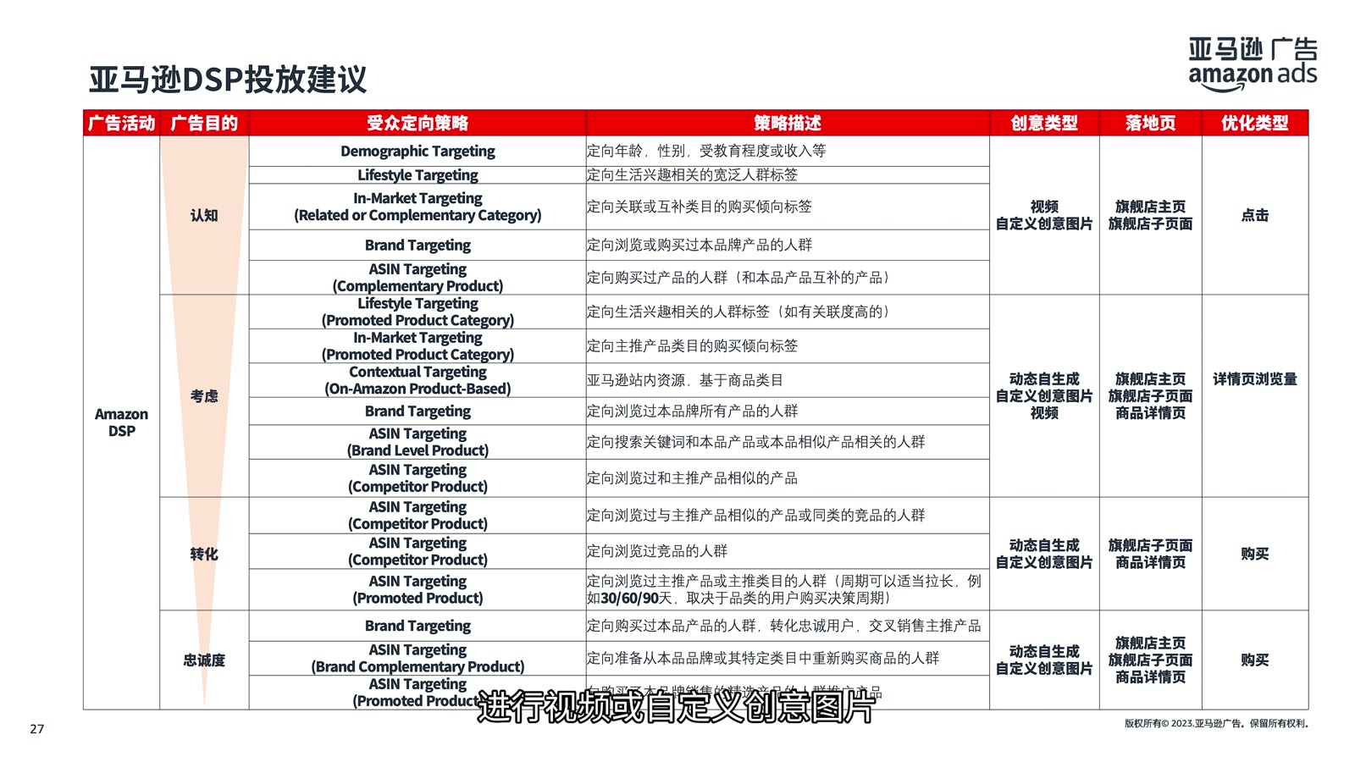
图 1-9 课程中的受众、创意、落地页和优化目标矩阵
阶段 | 定向范围 | 创意与落地页 | 优化方向
认知 | 人口统计、生活方式、品类意向、品牌相关人群 | 视频/品牌图片；Store 首页或品牌落地页 | 有效触达、视频观看、品牌互动
考虑 | 品类意向、上下文、浏览品牌/相似商品、相关 ASIN | 动态电商创意、视频/图片；Store 子页或 PDP | 详情页浏览和深层互动
转化 | 相似/竞品 ASIN、浏览未购、加购未购、高相关意向 | 商品与优惠更明确；PDP 或转化页 | 购买、CPA、ROAS
忠诚 | 已购品牌、已购 ASIN、互补品与复购人群 | 复购、互补品、升级或新品信息 | 复购和交叉销售

1.11 自助式与托管式服务
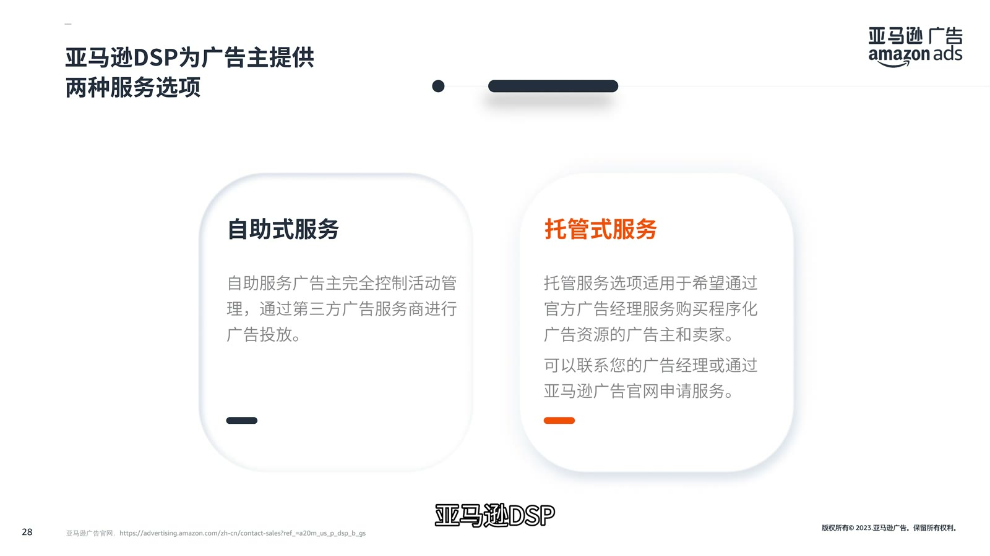
图 1-10 Amazon DSP 的两种服务模式
模式 | 控制与责任 | 适合对象
自助式 | 广告主或其服务商自行管理活动、定向、素材、预算和优化 | 有程序化能力、希望直接掌控投放的团队
托管式 | 由 Amazon 广告团队提供咨询与活动管理支持 | 经验有限、需要官方支持或预算较大的广告主

课程称托管式服务通常需要 5 万美元最低支出。Amazon 当前公开资料仍使用“通常为 50,000 美元、因国家/地区而异”的表述，执行前应以当地最新条款和客户经理确认为准。

第 二 章
模型预测竞价与程序化竞拍
理解一次展示如何被筛选、预测、定价，并在内部与外部竞拍中竞争

2.1 “模型预测控制”的准确含义
课程明确描述的是“模型预测的行为 + 竞价优化模型 + 实时反馈优化”，但没有公开证明其采用控制理论中严格定义的 Model Predictive Control（MPC）。更准确的理解是：预测模型估计一次展示带来目标行为的可能性；竞价模型把预测价值转成排名和出价；预算、竞价上限、定向和频次构成约束；曝光、点击和转化继续反馈给模型。
核心判断
Amazon DSP 不是只判断“这个人会不会买”，而是在大量不确定的展示机会中计算“这一次展示相对于目标 KPI 值多少钱”。

2.2 人工设置与系统自动控制
DSP 设置 | 控制逻辑中的作用 | 实际含义
Goal / Goal KPI | 优化目标 | 告诉系统优先追求点击、转化、触达、频次或其他结果。
ASIN / 转化像素 | 反馈传感器 | 判断展示后是否发生目标行为，为归因和模型学习提供信号。
竞价方案 | 目标函数偏好 | 决定更优先保证预算投放，还是更优先追求绩效。
基础竞价 | 竞价起点 | 效果和投放修饰符的起始值。
最高竞价 | 硬上限 | 任何修饰后的最终竞价都不能超过。
自动竞价优化 | 控制器 | 根据每次展示的预测价值实时调整竞价。
自动预算优化 | 预算分配器 | 在订单项之间调整预算并控制投放节奏。
定向/供应/频次 | 准入门 | 在预测和竞价前淘汰不符合条件的展示机会。

2.3 常见程序化竞拍术语
术语 | 定义
DSP | 自动化购买广告库存的需求方平台，属于竞拍购买方。
SSP | 帮助出版商自动化销售广告库存的供应方平台，属于销售方。
竞价请求 | 用户加载含广告位的页面时生成的展示机会信息。
竞拍购买 | 无保证购买；提交竞价不保证获胜。
模型预测的行为 | 对一次展示带来目标转化或行为可能性的估计。
竞价优化模型 | 自动调整展示竞价，使流量更可能改善所选 KPI。
竞价方案 | 决定广告与竞价如何排名，并平衡投放与绩效。
竞价遮蔽 | 参考历史赢得率、清算价、竞拍类型与供应方信息，减少第一价格环境中过高出价。

2.4 一次展示的八步竞价周期
- 竞价请求：页面加载广告位，展示机会信息传递给 Amazon DSP。
- 竞价考虑对象：找出尺寸、格式、创意、定向、供应来源和最高竞价均合格的组合。
- 已筛选：淘汰不符合订单项条件、频次上限、供应来源或其他设置的广告。
- 已接受：其余广告进入下一阶段。
- 排名：结合广告主竞价、模型预测的行为和投放安排得分，对广告排序并生成实际竞价值。
- 赢得内部竞拍：排名第一的广告成为 Amazon DSP 内部竞拍胜出方。
- Amazon O&O 展示：若库存属于 Amazon 自有自营资源，内部胜出即可展示。
- 第三方展示：若库存来自第三方，内部胜出方还要进入 SSP 外部竞拍，只有再次获胜才展示。
两层竞拍边界
Amazon O&O 流量通常在 DSP 内部竞拍胜出后展示；第三方流量还需要携带生成的竞价进入 SSP 外部竞拍，与其他需求方竞争。

2.5 预测如何变成竞价
课程没有公开精确公式。可以使用以下概念模型理解，但不能把它当成 Amazon 官方算法：
概念公式
展示价值 ≈ P（目标行为｜用户、广告位、创意、时间等信号） × 目标行为价值
最终竞价 = min（最高竞价，基础竞价经绩效、投放节奏和供应因素修正后的结果）

同一广告面对不同用户、广告位或时间，预测概率会改变，最终竞价也会改变。实际模型还可能综合预算节奏、创意质量、设备、供应来源、历史赢得率、清算价格与竞拍类型等信号。

2.6 CPC 目标案例
假设鞋类订单选择“与广告互动”，目标 KPI 为 CPC，广告主愿意为一次有效点击支付约 1.20 美元，最高 CPM 竞价设为 10 美元。
展示机会 | 预测点击率 | 概念展示价值 | 系统倾向
A：近期浏览相似鞋，版位可见性高 | 0.8% | $1.20 × 0.8% × 1000 = $9.60 CPM | 可在上限内积极竞价
B：相关性弱，版位质量一般 | 0.1% | $1.20 × 0.1% × 1000 = $1.20 CPM | 低价参与或放弃
C：相关性高但超过频次上限 | 即使较高也无效 | 筛选阶段即被淘汰 | 不参与竞价

这里的 9.60 美元和 1.20 美元只用于解释概率如何转化为经济价值，并不是 Amazon 公开公式。

2.7 第一价格与第二价格竞拍
竞拍类型 | 获胜规则 | 支付规则 | 示例
第一价格竞拍 | 高于底价且出价最高者获胜 | 按自己的最终出价支付 | C 出价 $1.05，获胜并支付 $1.05
第二价格竞拍 | 高于底价且出价最高者获胜 | 通常按第二高价加最小增量支付 | C 出价 $1.05，B 为 $0.65，则课程示例支付 $0.66

第一价格环境更容易出现“为了确保获胜而出价过高”的风险，因此竞价遮蔽会利用历史赢得率、清算价格、竞拍类型和供应信息，尽量让最终出价接近实际必要水平。

2.8 两种竞价方案
方案 | 第一优先级 | 主导字段 | 典型结果
使用全部预算，同时尽可能提升效果 | 预算投放，其次绩效 | 最高竞价 | 覆盖更宽展示机会，争取按节奏花完预算，但仍受最高竞价限制
尽可能提升效果 | 绩效 | 基础竞价 | 更挑选高预测价值机会，可能无法花完预算

不要把“花不完预算”直接理解为模型失效
预算未花完可能来自竞价过低、定向过窄、频次上限、素材不合格、供应不足、目标过严或转化信号不足。应先定位广告在竞价周期的哪一层被阻断。

2.9 像素关联与反馈闭环
这里的“像素”不是图片像素点，而是部署在广告主网站或 App 中的转化追踪代码或事件标签。像素关联是指在 DSP 活动中选择与目标相对应的事件，让系统知道哪一种站外行为应被视为广告成功。
像素事件 | 代表行为 | 适合目标
Page View / Product View | 访问网站或商品页面 | 访问量、落地页浏览
Add to Cart | 加入购物车 | 深层互动、购买意向
Lead / Registration | 提交线索或注册 | 获客、线索收集
Purchase | 完成购买 | 销售、转化、ROAS

如果广告目标是购买，却只关联 Page View，模型会更倾向寻找“容易访问的人”，而不是“更可能购买的人”。因此 Goal KPI 与像素事件必须一致。
销售场景 | 应关联对象 | 主要用途
Amazon 站内销售 | 对应 ASIN | 识别广告带来的站内商品行为和购买结果
链出到品牌网站或 App | 对应转化像素 | 识别站外浏览、注册、加购和购买
同时覆盖站内与站外目标 | 按活动分别关联 ASIN 和像素 | 避免不同转化目标混在同一优化信号中

2.10 设置与诊断
- 关联正确的 ASIN 和/或转化像素。
- 选择与业务目标一致的 Goal KPI。
- 启用所需的竞价优化模型与预算优化。
- 确保基础竞价、最高竞价和竞价方案彼此匹配。
- 检查定向、供应来源、频次和创意条件是否过度筛掉流量。
症状 | 优先检查
请求少 | 供应、定向、版位或市场规模
大量被筛选 | 素材、频次、供应来源、定向或竞价上限
内部竞拍常输 | 预测价值、竞价或投放安排得分
第三方外部竞拍常输 | 市场清算价、SSP 条件或竞价竞争力
能展示但 KPI 差 | 转化跟踪、受众、创意、落地页和预测信号

第 三 章
链入与链出广告活动
以点击后的目标位置区分活动类型，并建立 ASIN 与像素反馈闭环

3.1 唯一核心判断：点击后去哪里
最容易混淆的点
链入与链出不是按广告展示在哪里区分，而是按顾客点击广告后到哪里区分。

类型 | 点击后的目的地 | 适用对象 | 主要目标
链入 | Amazon 商品详情页、Store 或站内落地页 | 在 Amazon 销售商品或服务的品牌 | 提升购买意向、详情页访问和站内购买
链出 | 品牌独立站、服务网站、站外落地页或 App | 站外完成转化的品牌或服务商 | 网站访问、线索、注册、报价或站外购买

链入广告可以展示在 Amazon，也可以展示在第三方网站或 App；链出广告也可以展示在 Amazon 或站外流量资源。展示位置属于媒体供应问题，点击后的目的地才决定活动类型。

3.2 链入顾客流
- 顾客访问 Amazon、第三方网站或 App。
- 顾客看到品牌商品广告并点击。
- 点击后到达 Amazon 商品详情页、Store 或站内落地页。
- 顾客浏览、加购或购买。
- ASIN 与站内零售结果成为后续衡量和优化信号。
链入闭环
媒体触达 → 点击 → Amazon 站内目标位置 → 浏览/加购/购买 → ASIN 与零售反馈

3.3 链出顾客流
- 顾客访问 Amazon 或其他可投放媒体。
- 顾客看到与需求相关的品牌或服务广告并点击。
- 点击后进入品牌外部网站或 App。
- 顾客访问页面、填写表单、注册、询价或购买。
- 像素事件把站外结果回传给报表和优化模型。
链出闭环
媒体触达 → 点击 → 品牌网站/App → 访问/线索/购买 → 像素事件反馈

3.4 两类活动的优化差异
环节 | 链入广告 | 链出广告
优化目标 | 详情页访问、加购、购买、ROAS 等站内结果 | 页面访问、线索、注册、报价、站外购买
主要关联对象 | ASIN 和 Amazon 站内目标位置 | 转化像素或事件
结果发生地 | Amazon | 广告主网站或 App
反馈方式 | Amazon 站内零售行为 | 网站或 App 事件回传
模型学习目标 | 寻找更可能产生站内商品行为的展示机会 | 寻找更可能触发指定站外事件的展示机会

链出活动不能只填写一个外部 URL。必须确认目标事件能被正确追踪，否则模型只能看到点击和访问，无法学习什么样的展示真正带来线索或购买。

3.5 三个业务案例

案例一：Amazon 在售鞋类商品
品牌希望利用 Amazon DSP 在 Amazon、流媒体服务和第三方媒体触达赤足鞋兴趣人群，并把订单沉淀到 Amazon。
- 活动类型：链入。
- 目的地：对应鞋款的 Amazon 商品详情页或 Store。
- 关联对象：ASIN。
- 主要 KPI：详情页访问、加购、购买、ROAS 或品牌新客。
即使广告展示在第三方新闻网站，只要点击后进入 Amazon 商品详情页，仍然属于链入。

案例二：汽车保险询价
保险公司利用汽车用品浏览和购买信号寻找潜在车主人群，并推广保险折扣。
- 活动类型：链出。
- 目的地：保险公司网站的询价或登记页面。
- 关联对象：表单提交或 Lead 像素。
- 主要 KPI：有效线索、每条线索成本和线索质量。
如果只追踪网站访问，没有追踪表单提交，模型可能学会寻找“容易点击的人”，而不是“会提交保险申请的人”。

案例三：同时经营 Amazon 与独立站
不建议把两种目标混在同一活动中。链入活动负责 Amazon 销售并关联 ASIN；链出活动负责独立站会员、定制服务或 DTC 销售并关联像素。两类活动应分开预算、KPI、创意、落地页和归因结果，再通过统一分析比较协同价值。

3.6 链入与链出的商业取舍
维度 | 链入广告 | 链出广告
转化摩擦 | 通常较低，可使用熟悉的 Amazon 账户和购买流程 | 取决于网站速度、信任、表单、支付和移动端体验
衡量闭环 | Amazon 站内行为通常更完整 | 强依赖像素、事件设计、归因与同意管理
客户关系 | 交易主要留在 Amazon 生态 | 可在合规前提下沉淀自有客户关系和第一方数据
商品范围 | 适合 Amazon 在售商品和站内目标 | 适合站外服务、线索、DTC 商品和 App
落地页控制 | 受 PDP、Store 与 Amazon 政策约束 | 品牌对页面、表单和转化流程控制更强
主要风险 | 页面转化、价格/评价、库存与 Buy Box | 页面体验、像素失效、事件选错、隐私与归因缺口

3.7 资格与政策边界
早期课程示例可能将链出广告限制为 Amazon 不提供的商品或服务，但这不能被理解为永久不变的封闭白名单。Amazon 当前公开资料明确说明，即使不在 Amazon 商店销售商品，广告主也可以使用 Amazon DSP；汽车、保险、教育、房地产和旅游等服务行业均存在站外获客场景。
执行原则
实际可用性仍受国家/地区、账户、广告格式、品类和审核政策影响。创建链出活动前，应以当前账户后台和最新广告政策为准。

3.8 选择决策
- 确认顾客最终需要在哪里完成目标行为。
- 如果目标在 Amazon 站内完成，选择链入，设置 PDP/Store/站内落地页并关联 ASIN。
- 如果目标在品牌站外完成，选择链出，设置外部落地页并关联正确像素事件。
- 根据目标位置选择 KPI、创意和归因方式。
- 上线前验证 URL、事件触发、隐私同意、移动端体验与页面加载。

3.9 上线检查清单
- 目的地类型与活动类型一致。
- 链入 ASIN 与实际推广商品一致，商品可售且库存正常。
- 链出页面 URL 正确、可访问、移动端体验良好。
- 像素事件名称、触发条件和 Goal KPI 一致。
- 没有把访问事件误当作最终购买或线索事件。
- 定向排除现有买家、转换者或不相关人群时逻辑正确。
- 频次、预算、基础竞价和最高竞价与目标一致。
- 创意承诺和落地页内容一致。
- 设置清晰的归因窗口、品牌新客与增量衡量方法。
- 遵守适用的隐私、Cookie 同意和广告政策。

结语：把三章连成一个投放闭环
第一章回答 Amazon DSP 能做什么：它利用受众信号、广告格式、流量资源和创意，在消费者旅程多个阶段影响顾客。
第二章回答系统如何决定是否投、投多少钱：先筛选合格展示机会，再预测目标行为价值，结合预算和竞价约束生成出价，并参与内部或外部竞拍。
第三章回答点击后去哪里、结果如何反馈：链入依靠 ASIN 和站内零售行为形成闭环，链出依靠网站或 App 像素事件形成闭环。
完整逻辑
业务目标 → 顾客旅程阶段 → 链入/链出目的地 → 受众与流量资源 → 创意 → 模型预测与竞价 → 展示/点击 → ASIN 或像素反馈 → 报表与下一轮优化

资料来源
• Amazon Ads Academy：《初识亚马逊DSP》
https://advertising.amazon.com/academy/student/path/36991/activity/37834
• Amazon Ads Academy：《亚马逊 DSP 程序化竞拍》
https://advertising.amazon.com/academy/academy-assets/resource_target/66b3ac39-f36c-4686-96c7-88535ba4fad3/index.html#/page/65407c120c7243f0d99f0569
• Amazon Ads：亚马逊 DSP 产品页
https://advertising.amazon.com/zh-cn/solutions/products/amazon-dsp
• Amazon Ads：需求方平台完整指南
https://advertising.amazon.com/zh-cn/library/guides/demand-side-platform
• 本地知识页：初识亚马逊DSP-视频转录与关键帧分析.md
• 本地知识页：亚马逊DSP模型预测竞价与程序化竞拍逻辑.md
• 本地知识页：亚马逊DSP链入与链出广告活动逻辑.md

